LAPORAN PRAKTIKUM
Pemrograman Website - Bab 7: Membangun REST API dengan Express.js
User Management REST API (Bacapedia+)
Nama : Steve Valentino Wijaya
NPM : 242310026
Kelas : TI-24-KA

1. Tujuan
- Membangun backend REST API menggunakan Node.js, Express.js, dan ORM Sequelize.
- Membuat model dan migration untuk table users.
- Mengimplementasikan endpoint CRUD user management (GET, POST, PUT, DELETE).
- Menguji seluruh endpoint menggunakan Postman.

2. Struktur Project Backend
backend/
- config/config.js -> konfigurasi koneksi database Sequelize
- models/user.js, models/book.js -> definisi model ORM
- migrations/ -> struktur table books & users
- controllers/userController.js -> logika CRUD + login (bcrypt, JWT)
- routes/userRoutes.js -> pemetaan endpoint /api/users
- middleware/auth.js -> verifikasi token JWT untuk protected routes

3. Endpoint REST API Users
- GET /api/users -> mengambil seluruh data user
- GET /api/users/:id -> mengambil detail user berdasarkan ID
- POST /api/users/register -> menambah user baru (password di-hash bcrypt)
- POST /api/users/login -> autentikasi user, mengembalikan JWT token
- PUT /api/users/:id -> memperbarui data user (protected, perlu token)
- DELETE /api/users/:id -> menghapus user (protected, perlu token)

4. Perbaikan Bug yang Ditemukan
- Migration create-book.js dan create-user.js membuat tabel dengan nama "Books"/"Users" (huruf besar), sementara model mendefinisikan tableName "books"/"users" (huruf kecil) -> disamakan agar konsisten dan tidak error di database case-sensitive.
- package.json backend belum memiliki script "dev"/"start" sehingga npm run dev gagal -> ditambahkan script node index.js dan nodemon index.js.

5. Screenshot Pengujian API (Postman)
Login user (POST /api/users/login) - mendapatkan access token:
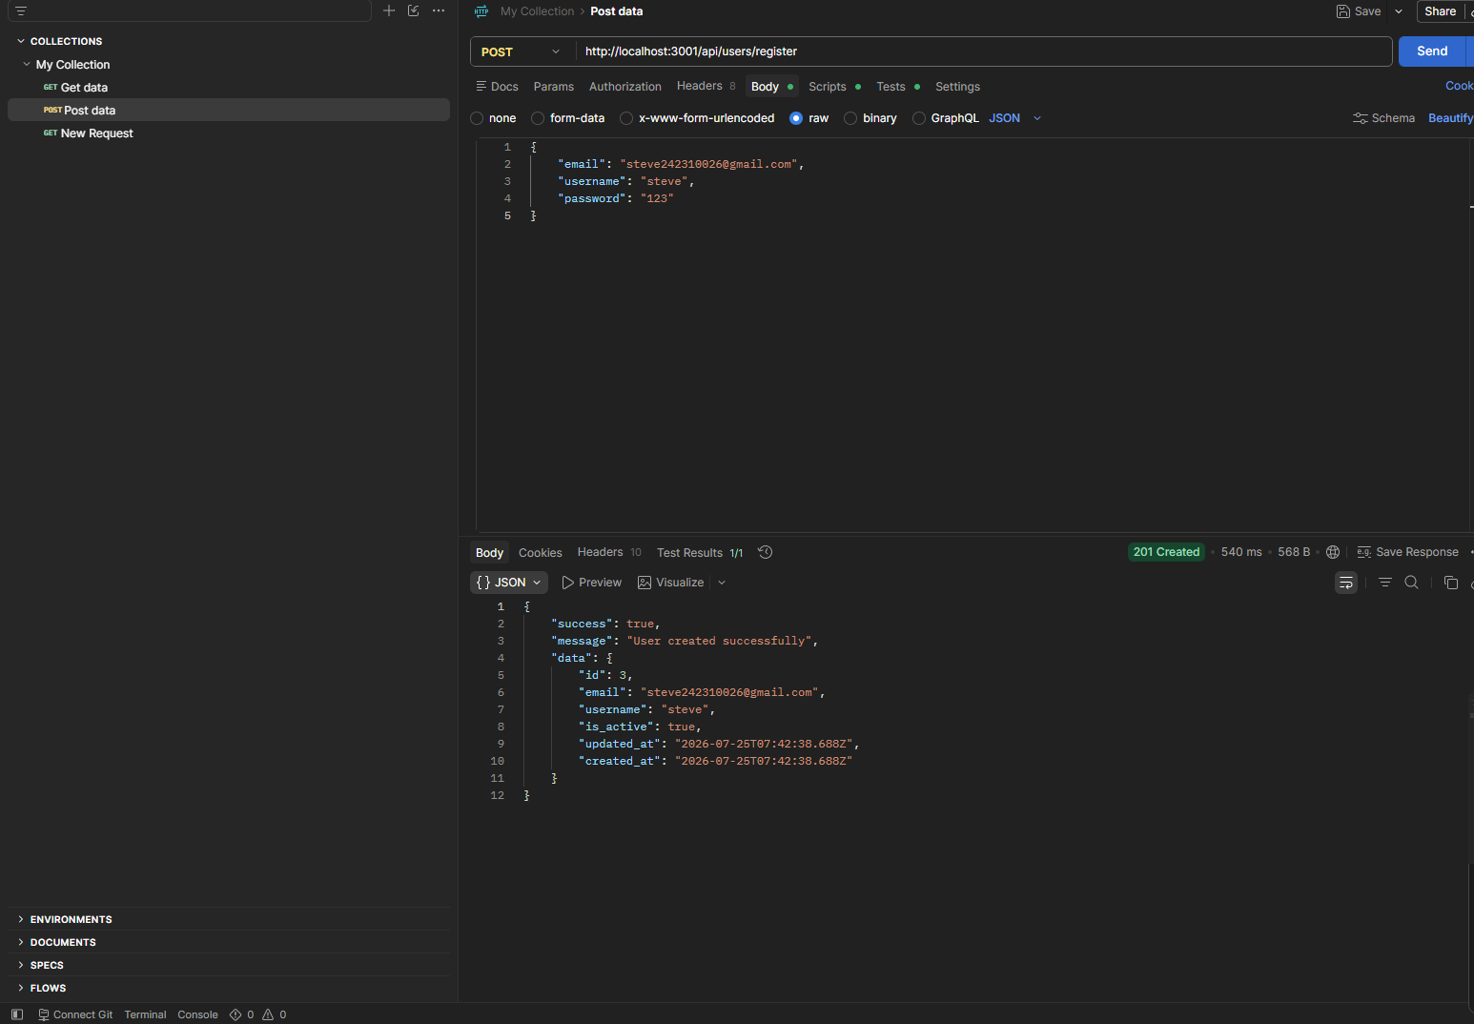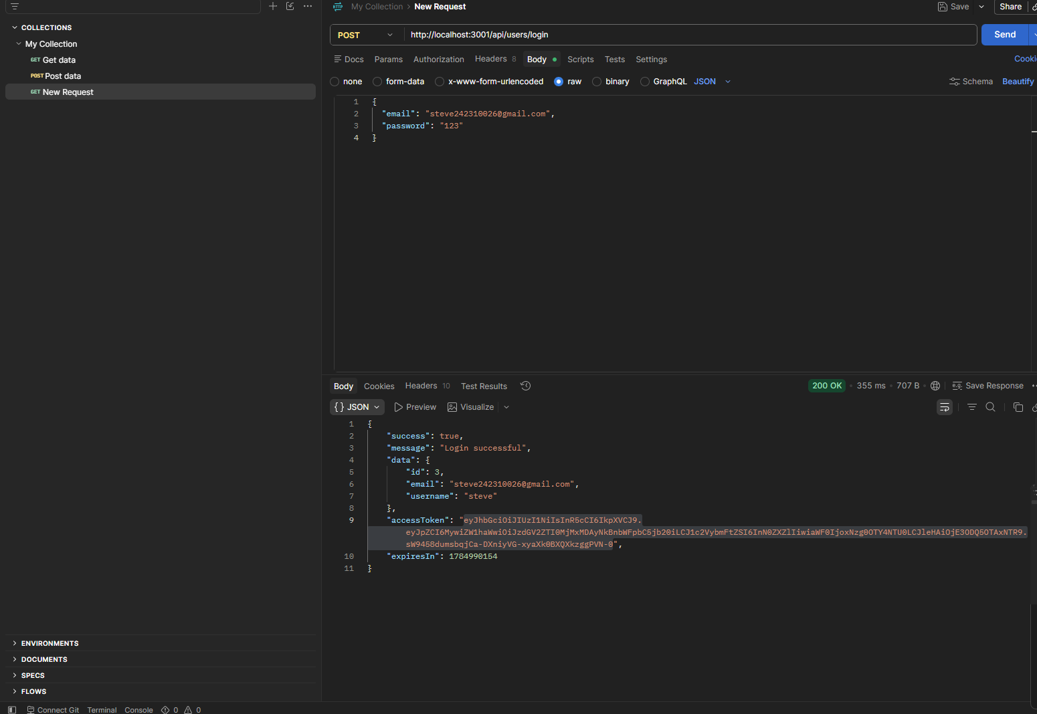
Get All Users (GET /api/users) dengan header Authorization Bearer token:
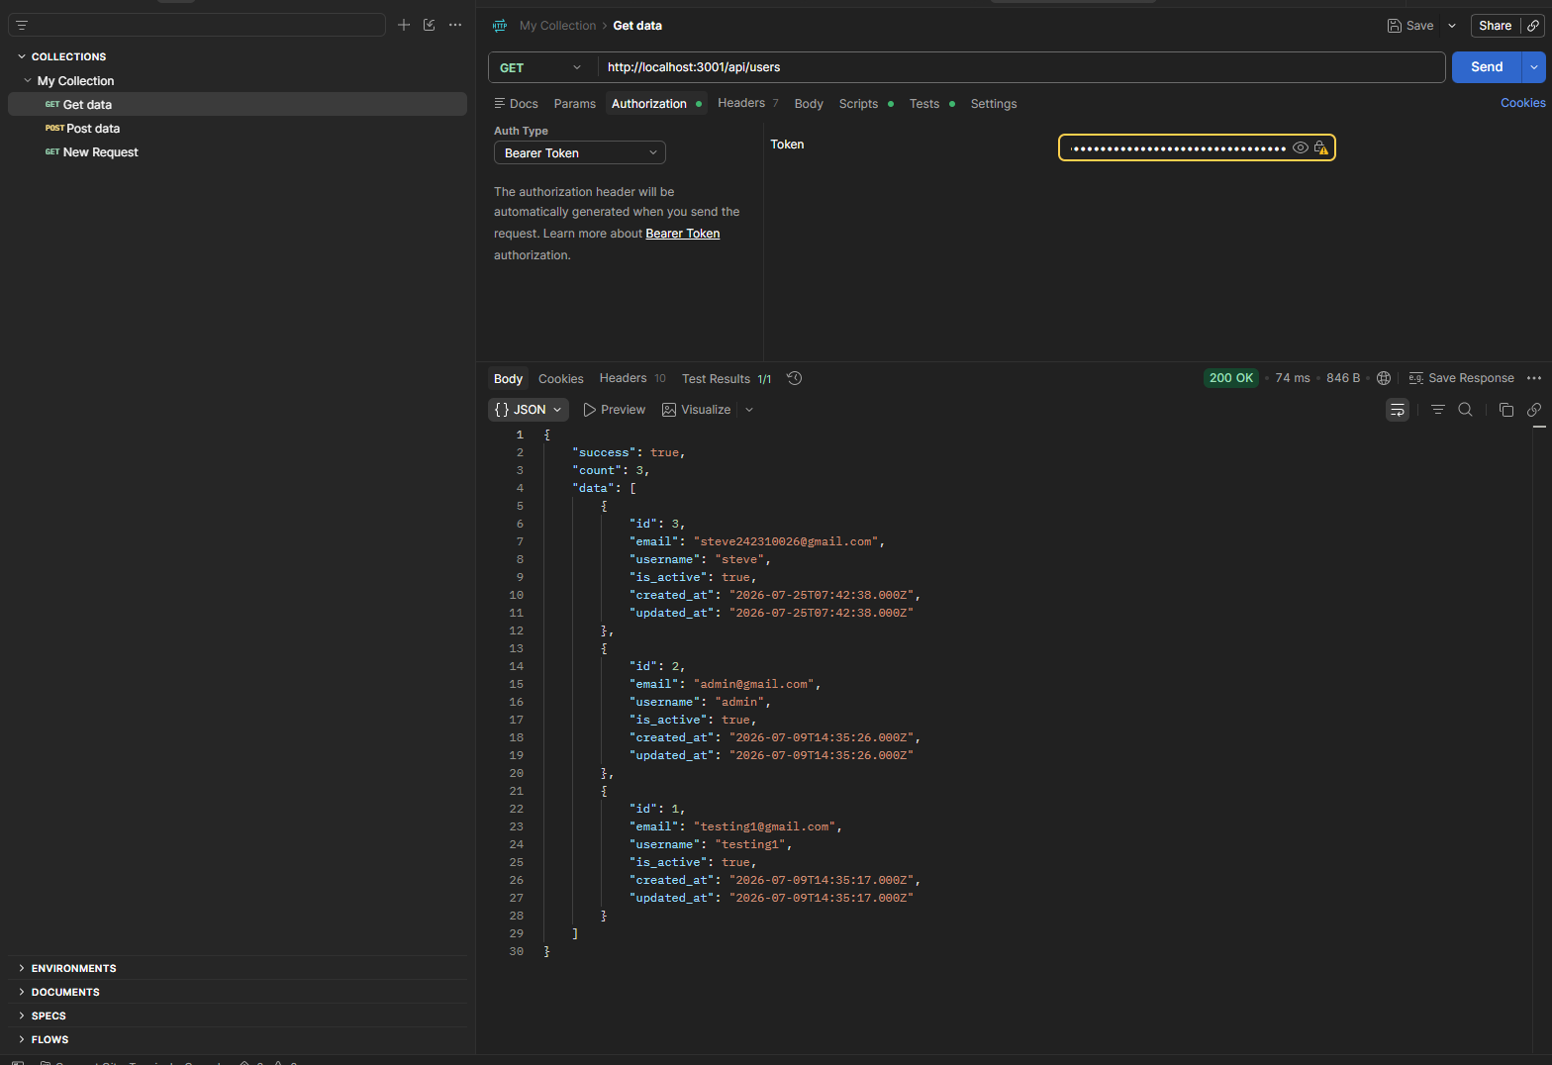
Create / Update / Delete User:
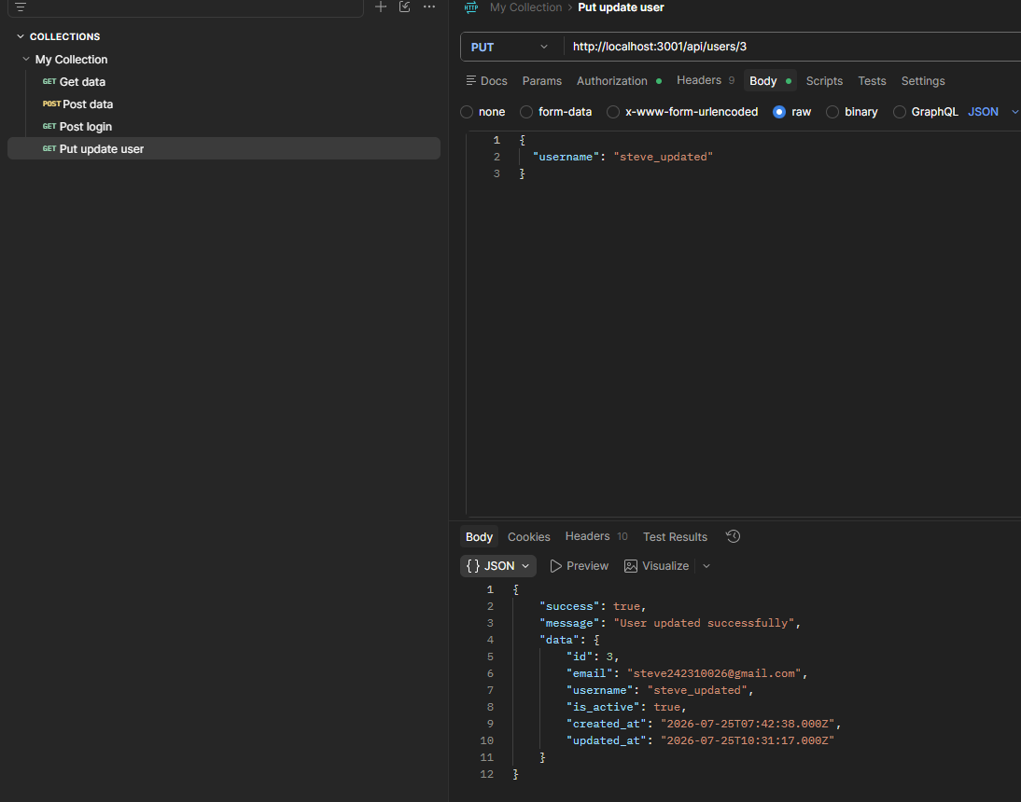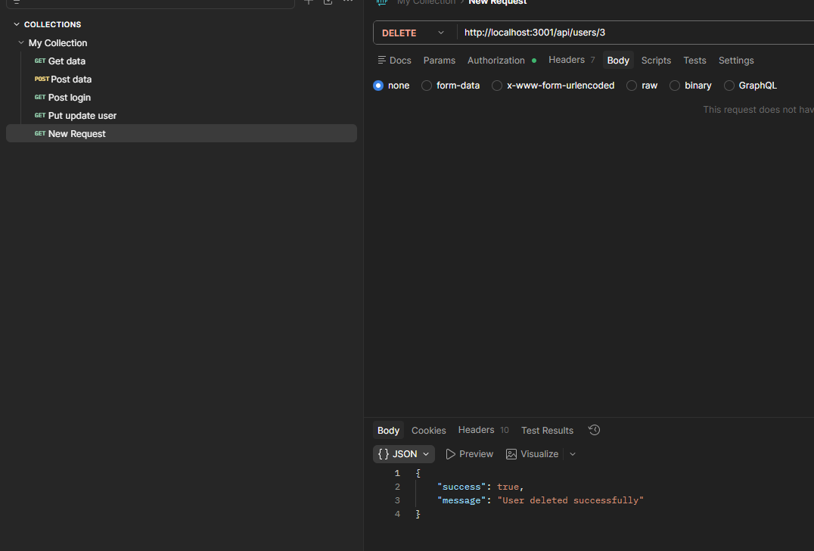

6. Screenshot Code yang Dimodifikasi
config/config.js -> konfigurasi koneksi database Sequelize
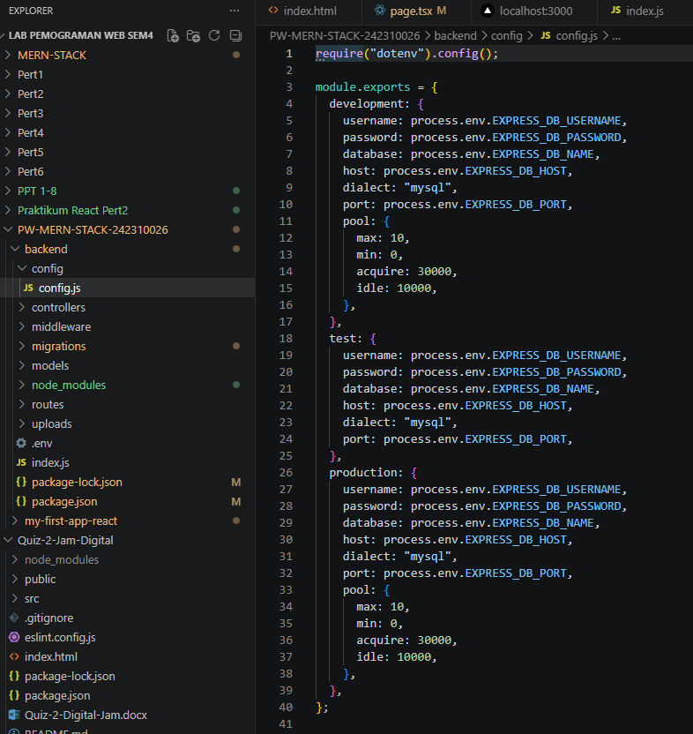

models/user.js, models/book.js -> definisi model ORM
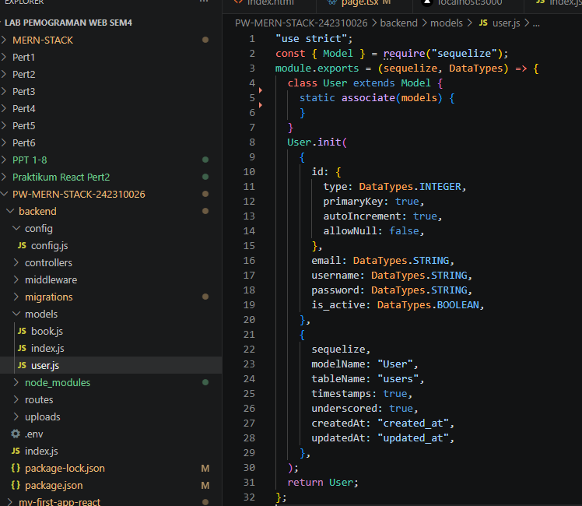
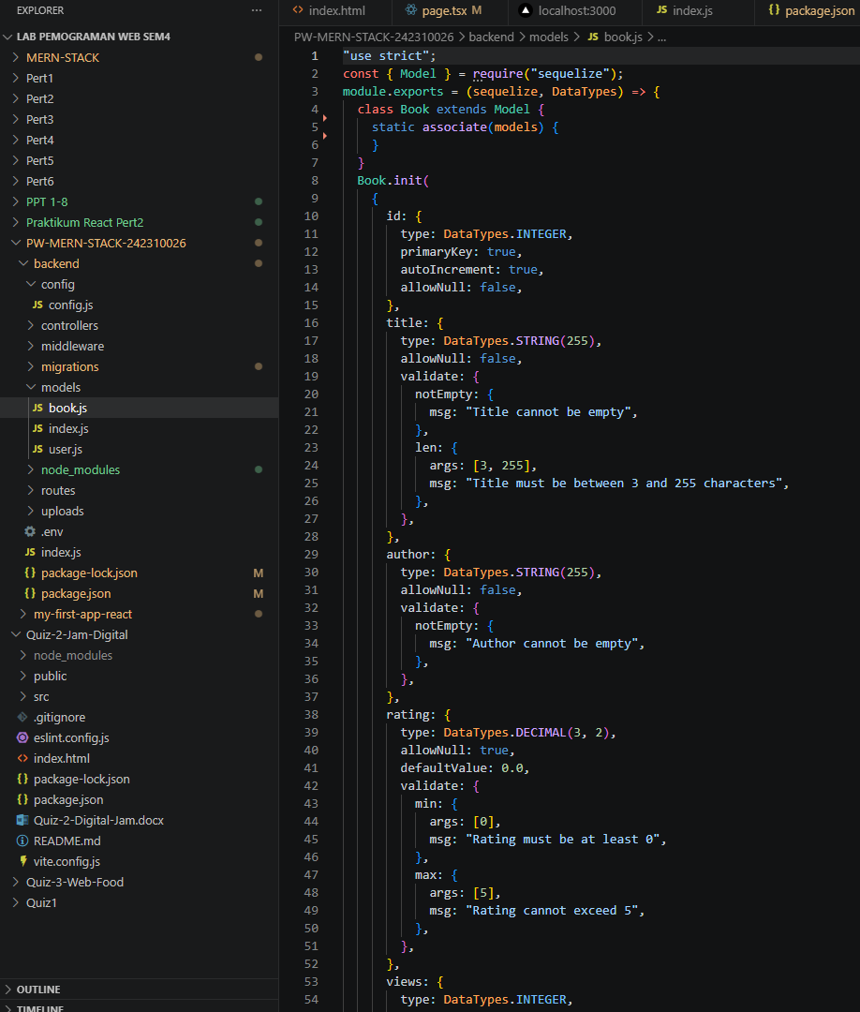
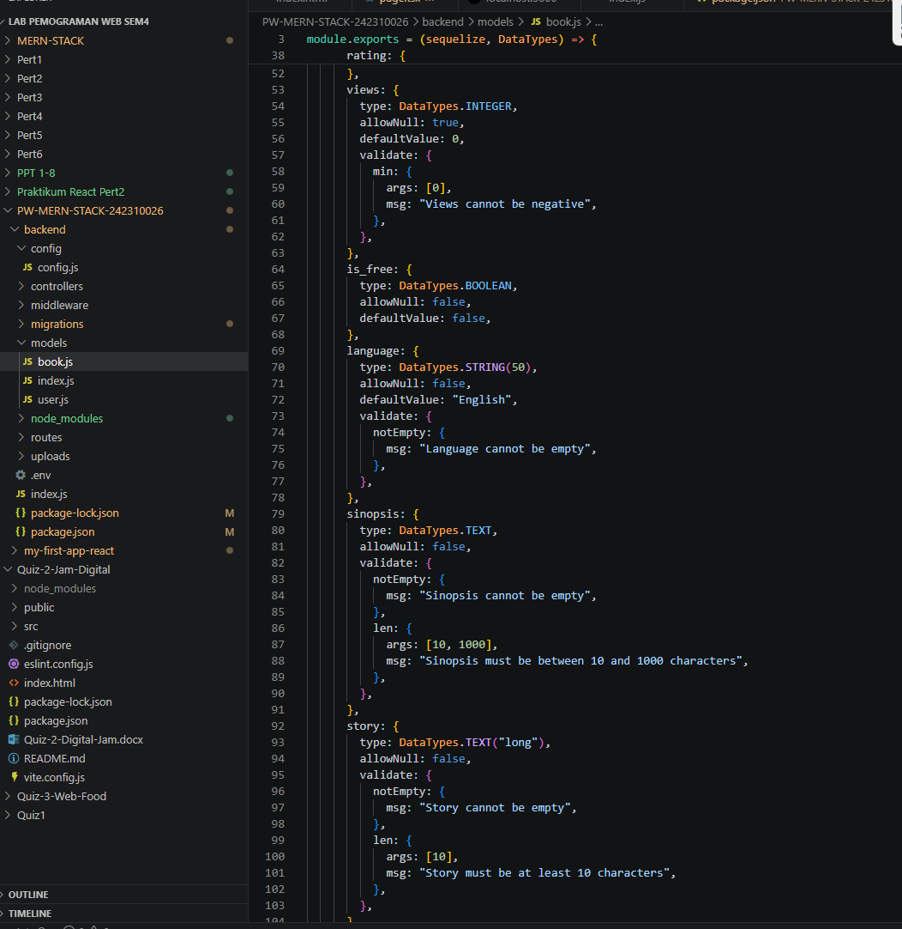
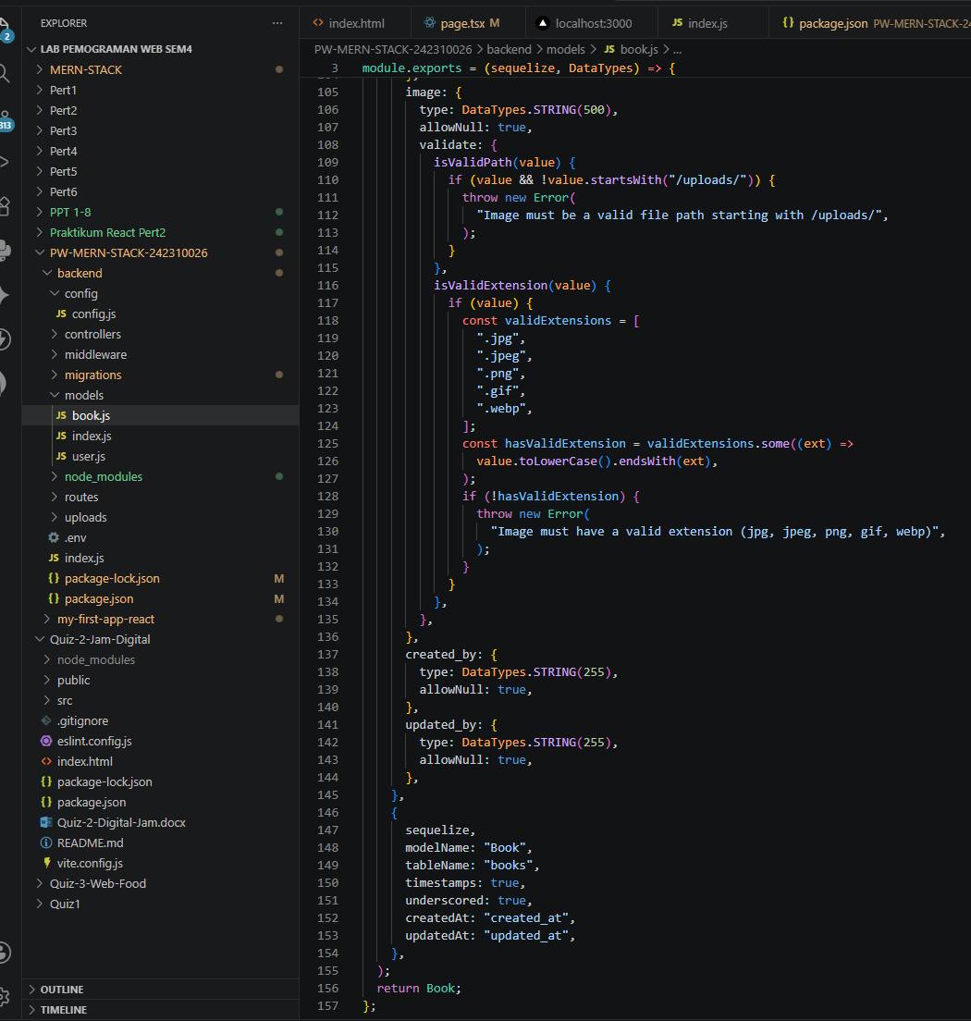

migrations/ -> struktur table books & users
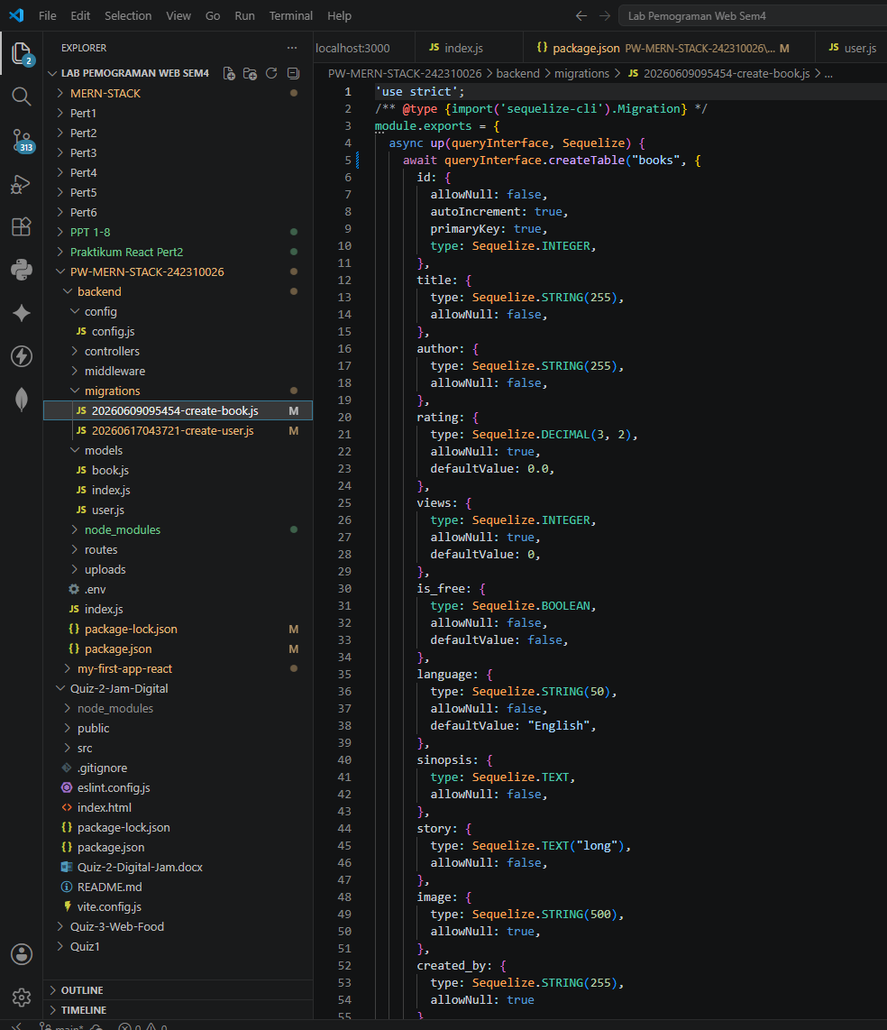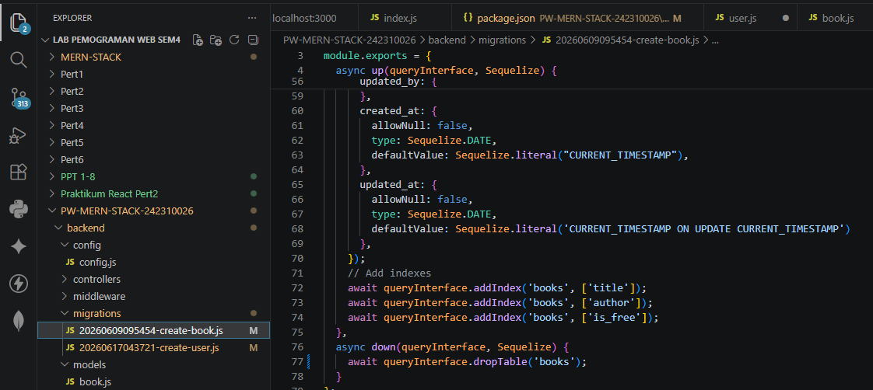
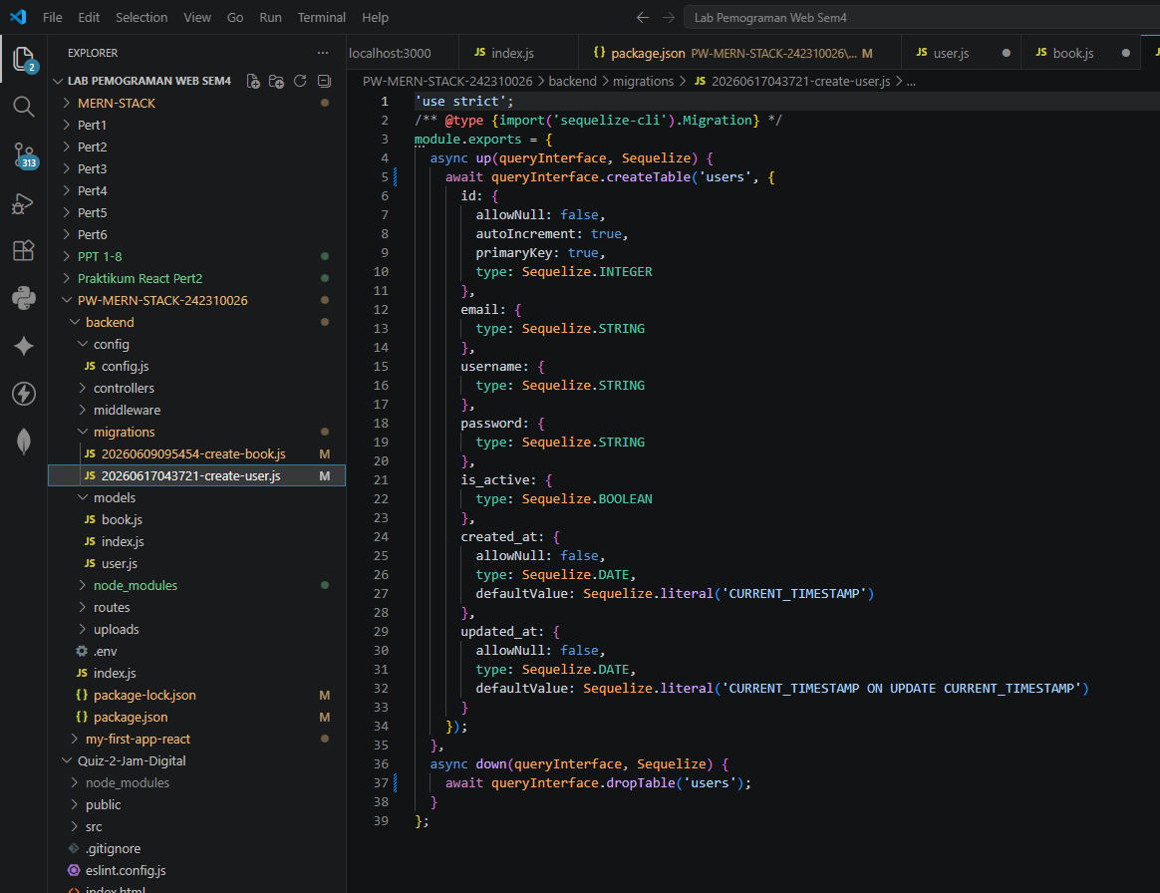

routes/userRoutes.js -> pemetaan endpoint /api/users
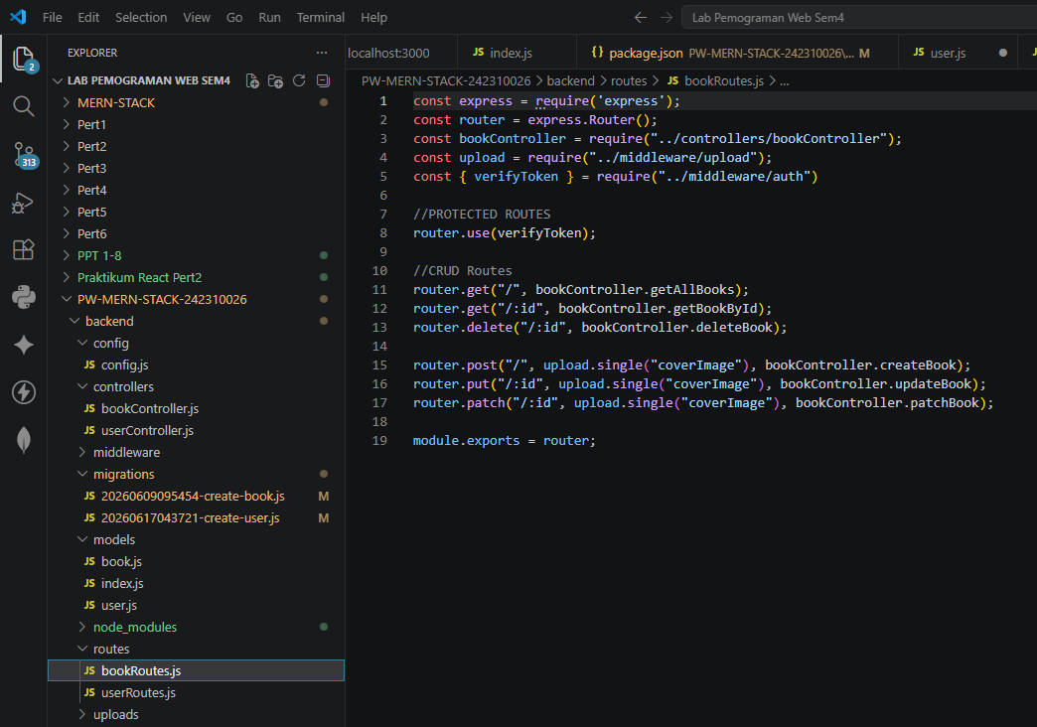
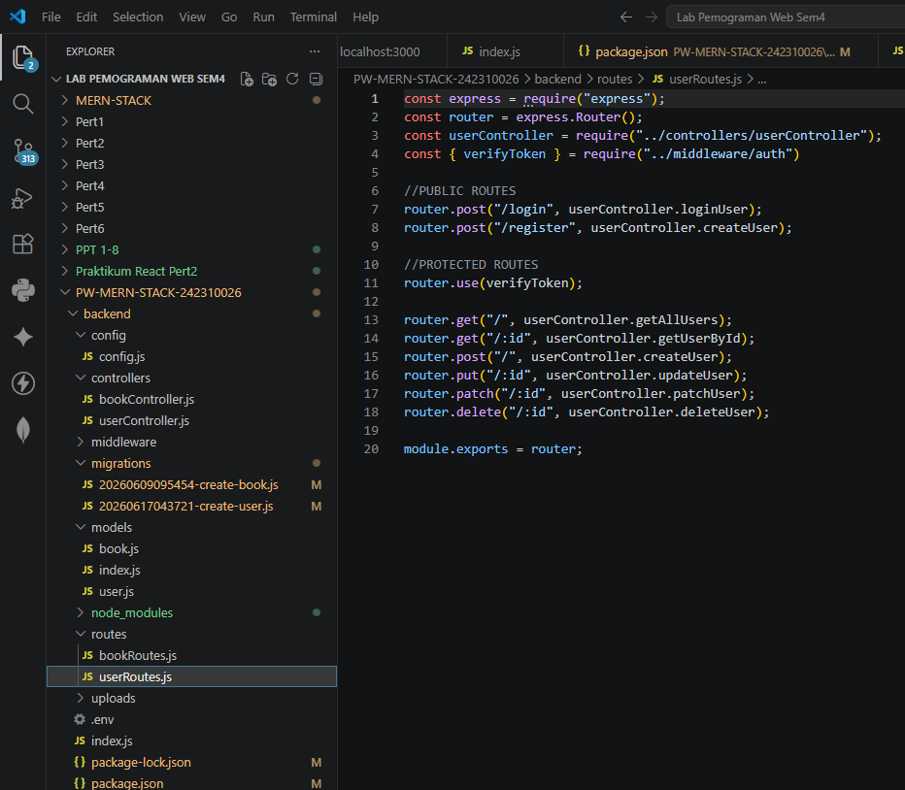

middleware/auth.js -> verifikasi token JWT untuk protected routes
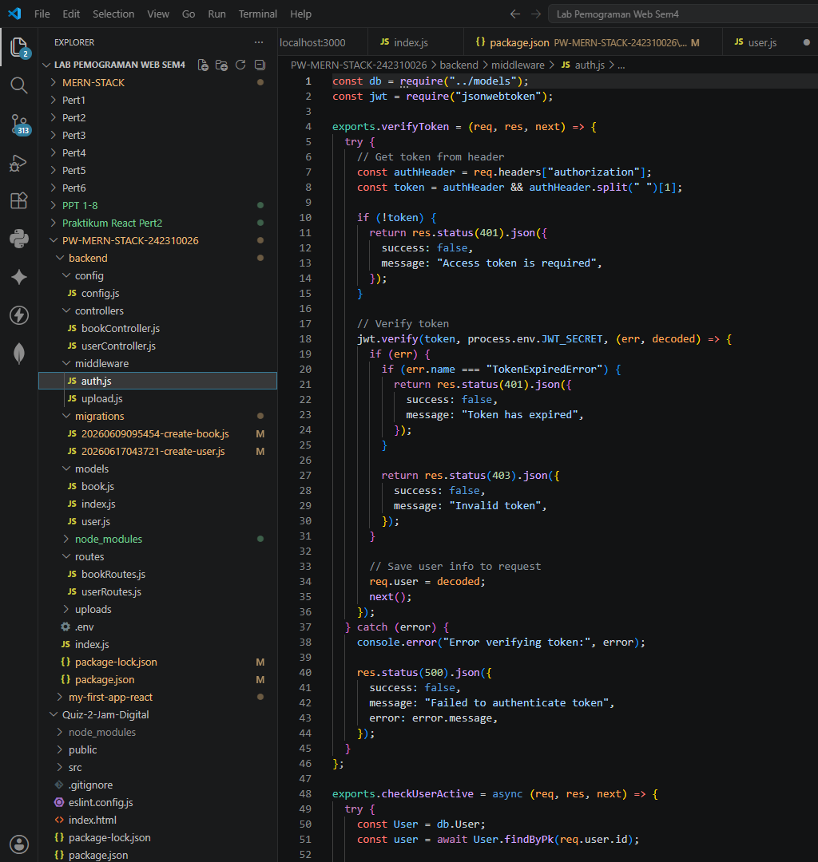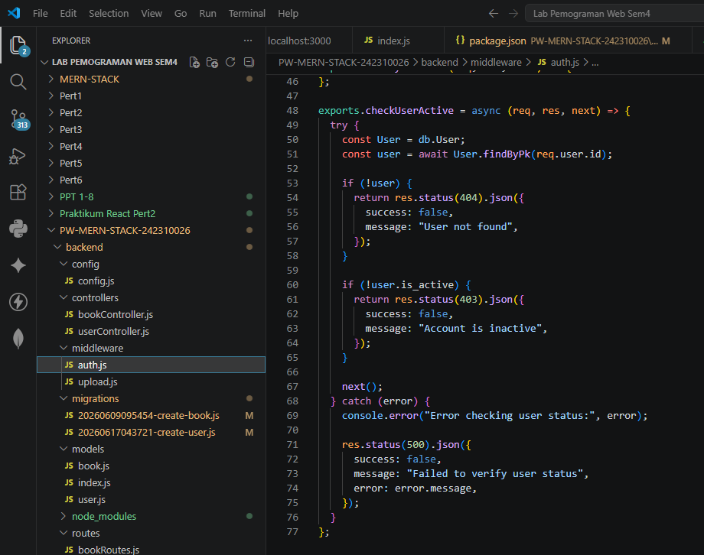
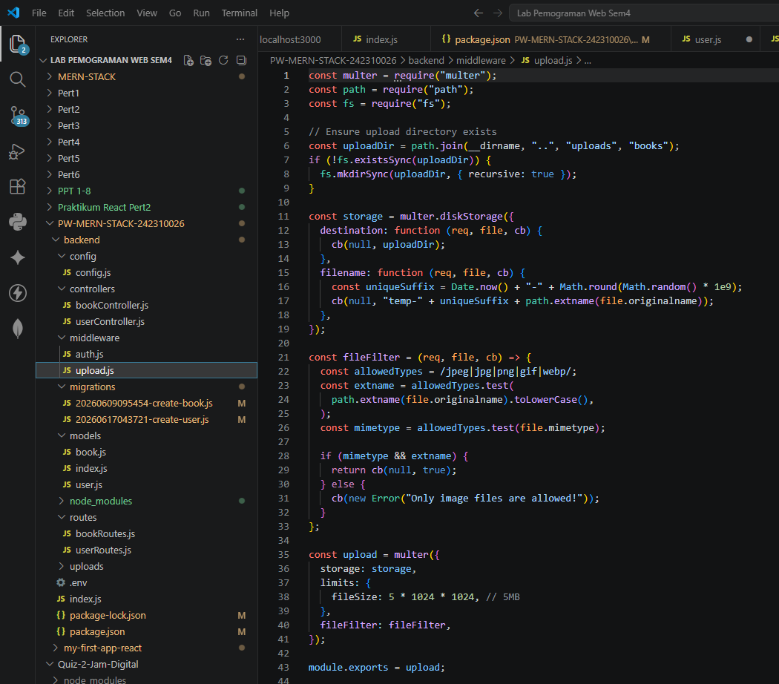

Backend REST API untuk user management berhasil dibangun dan diuji menggunakan Postman, lengkap dengan autentikasi JWT dan hashing password menggunakan bcrypt. Ditemukan dan diperbaiki 2 bug terkait konsistensi penamaan tabel database dan konfigurasi script npm, sehingga project dapat dijalankan tanpa error.

